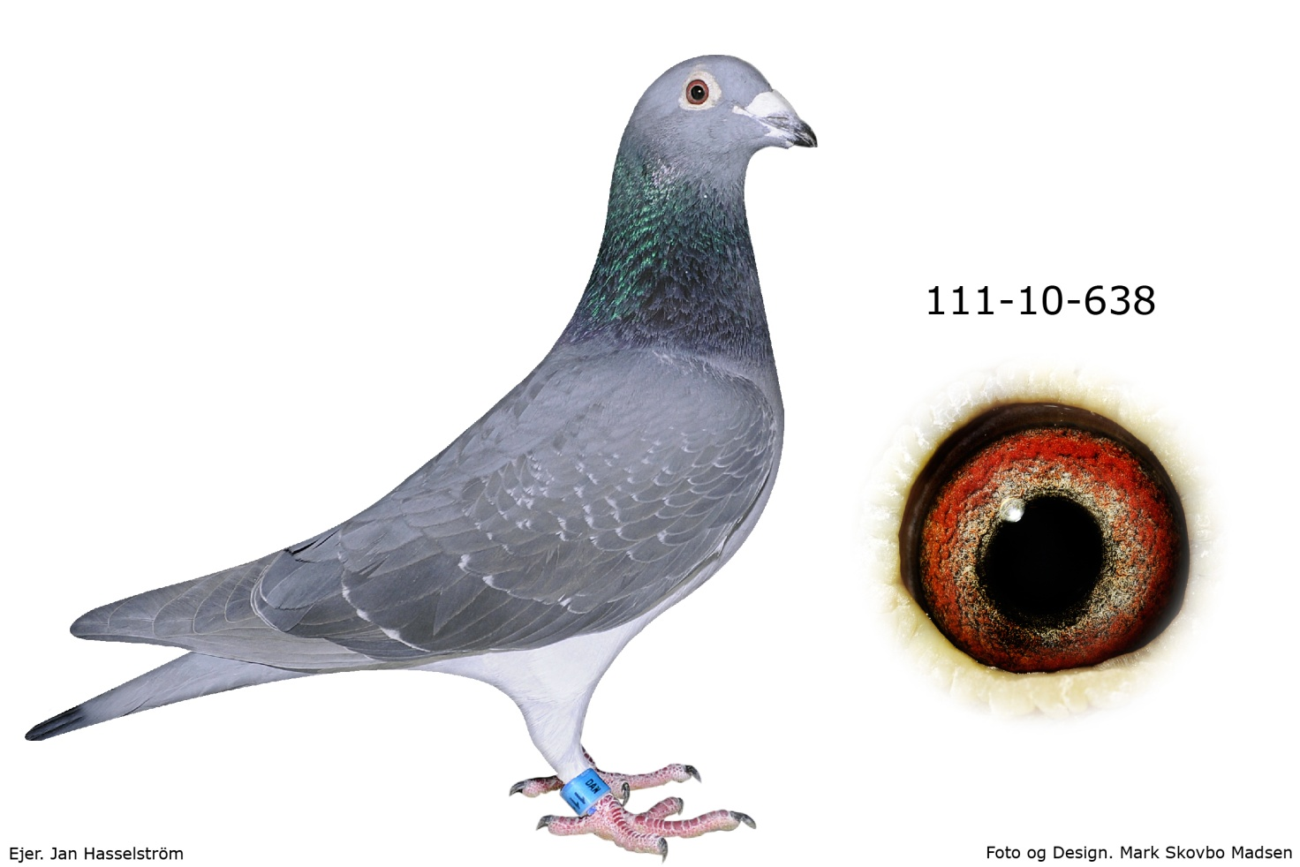

111-10-638 1. Es due sektion 41 2012 Plac. 1-1-2-5-5-5-11-13-15-16-24

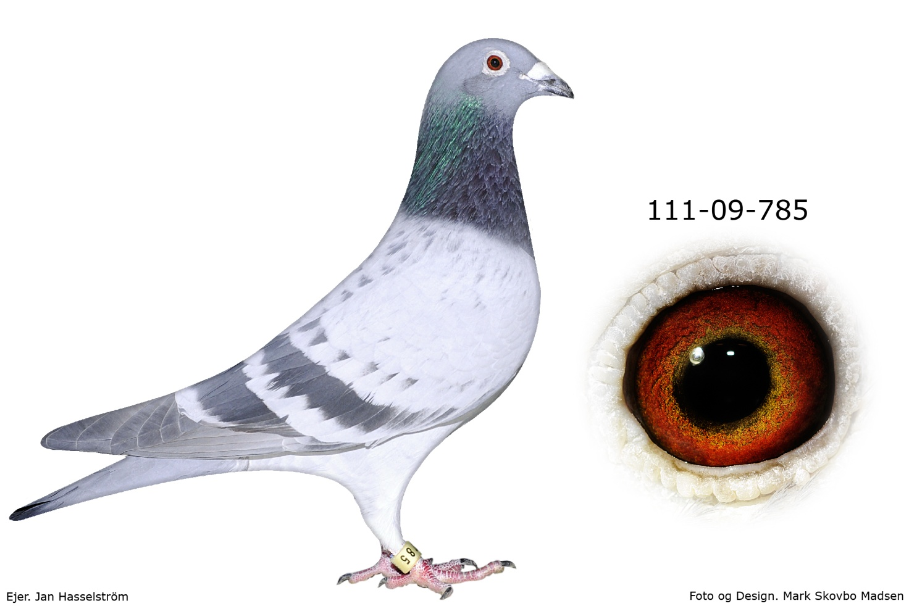

111-10-785 Sektionsvinder Dresden 2012

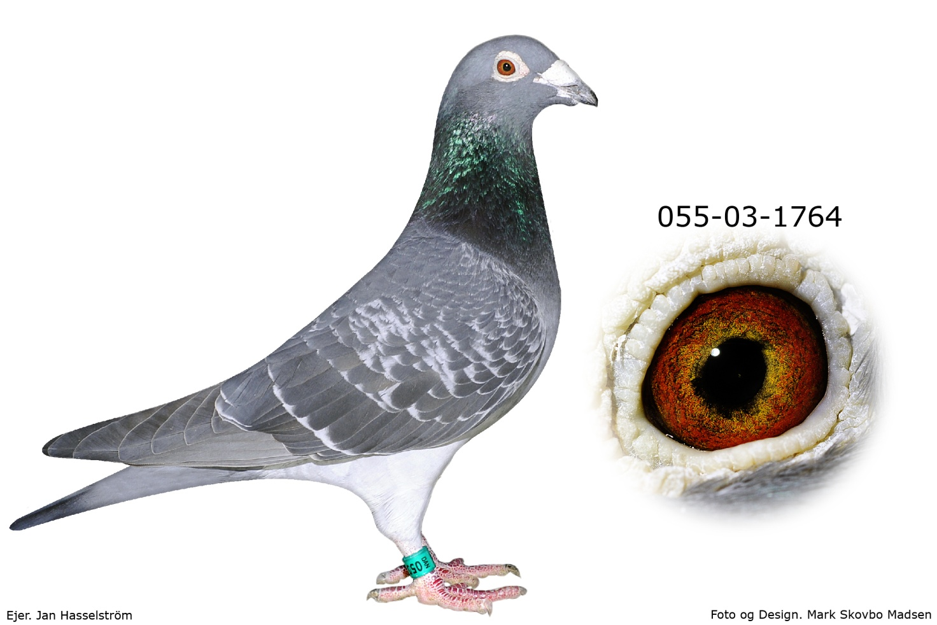

055-03-1764
Far til 10 Sektionsvinder og bedstefar til 2 sektionsvinder og Es Due vindere 2010–2011-2012

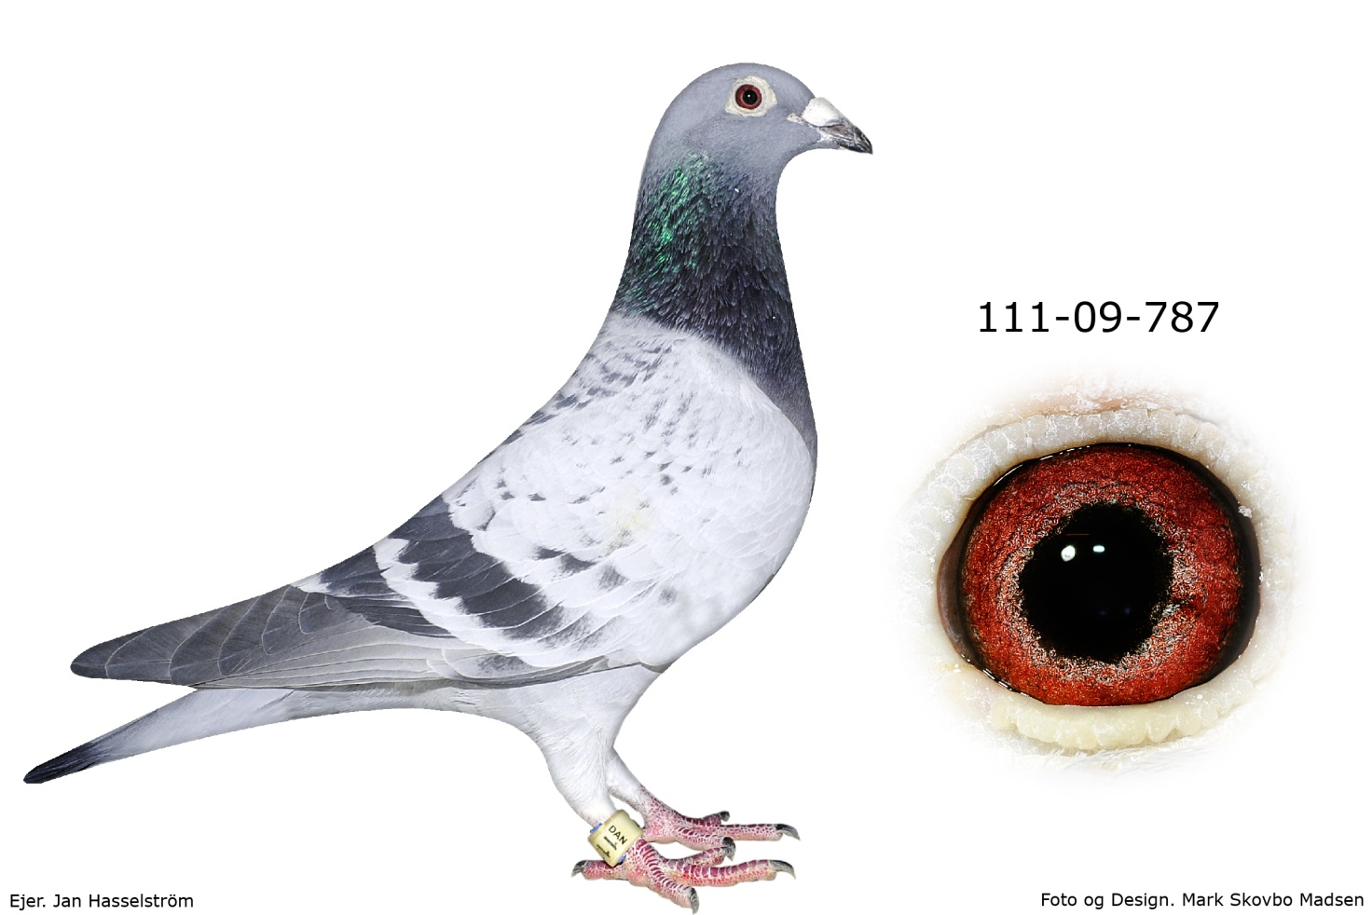

111-10-787 2. Sektion Würzburg 2012 og Sektionsvinder Hannover 2011

